Тригонометрические уравнения
Простейшими называются тригонометрические уравнения следующих четырёх видов:
Любое тригонометрическое уравнение в конечном счёте сводится к решению одного или нескольких простейших. К сожалению, на этом заключительном стандартном шаге школьники допускают множество элементарных ошибок. Цель данной статьи — уберечь вас от нелепых и досадных потерь баллов в подобной ситуации на едином госэкзамене.
Существуют два подхода к решению простейших тригонометрических уравнений.
Первый подход — бессмысленный и тяжёлый. Надо выучить по шпаргалке общие формулы, а также все частные случаи. Польза от этого столь же невелика, как от зубрёжки шестнадцати строк заклинаний на непонятном языке. Мы забраковываем этот подход раз и навсегда.
Второй подход — логический и наглядный. Для решения простейших тригонометрических уравнений мы пользуемся тригонометрическим кругом и определениями тригонометрических функций.
Данный подход требует понимания, осмысленных действий и ясного видения тригонометрического круга. Не беспокойтесь, эти трудности преодолеваются быстро. Усилия, потраченные на этом пути, будут щедро вознаграждены: вы начнёте безошибочно решать тригонометрические уравнения.

Уравнения cosx = a и sinx = a
Напомним, что cos x — абсцисса точки на единичной окружности, соответствующей углу x, а sin x — её ордината.
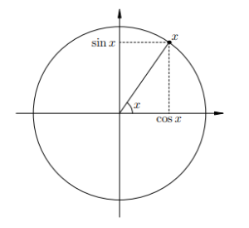
Из определения синуса и косинуса следует, что уравнения cosx = a и sinx = a имеют решения только при условии . Абитуриент, будь внимателен! Уравнения 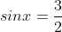 или cosx = −7 решений не имеют!
Начнём с самых простых уравнений.
1. cosx = 1.
Мы видим, что на единичной окружности имеется лишь одна точка с абсциссой 1:
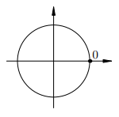
Эта точка соответствует бесконечному множеству углов: 0, 2π, −2π, 4π, −4π, 6π, −6π, . . . Все они получаются из нулевого угла прибавлением целого числа полных углов 2π (т. е. нескольких полных оборотов как в одну, так и в другую сторону).
Следовательно, все эти углы могут быть записаны одной формулой:
Это и есть множество решений данного уравнения. Напоминаем, что Z — это множество целых чисел.
2. cosx = -1.
Снова видим, что на единичной окружности есть лишь одна точка с абсциссой −1:
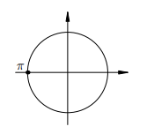
Эта точка соответствует углу π и всем углам, отличающихся от π на несколько полных оборотов в обе стороны, т. е. на целое число полных углов. Следовательно, все решения данного уравнения записываются формулой:
3. sinx = 1.
Отмечаем на тригонометрическом круге единственную точку с ординатой 1:
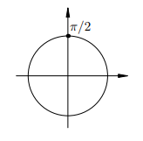
И записываем ответ:
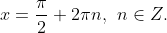
4. sinx = -1.
Обсуждать тут уже нечего, не так ли? :-)
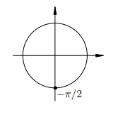
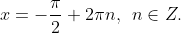
Можете, кстати, записать ответ и в другом виде:
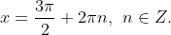
Это — дело исключительно вашего вкуса.
Заодно сделаем первое полезное наблюдение.
Чтобы описать множество углов, отвечающих одной-единственной точке тригонометрического круга, нужно взять какой-либо один угол из этого множества и прибавить 2πn.
5. sinx = 0.
На тригонометрическом круге имеются две точки с ординатой 0:
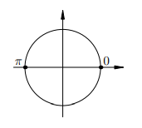
Эти точки соответствуют углам 0, ±π, ±2π, ±3π, . . . Все эти углы получаются из нулевого угла прибавлением целого числа углов π (т. е. с помощью нескольких полуоборотов в обе стороны). Таким образом,
Точки, лежащие на концах диаметра тригонометрического круга, мы будем называть диаметральной парой.
6. cosx = 0.
Точки с абсциссой 0 также образуют диаметральную пару, на сей раз вертикальную:
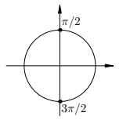
Все углы, отвечающие этим точкам, получаются из прибавлением целого числа углов π (полуоборотов):
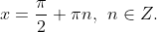
Теперь мы можем сделать и второе полезное наблюдение.
Чтобы описать множество углов, отвечающих диаметральной паре точек тригонометрического круга, нужно взять какой-либо один угол из этого множества и прибавить πn.
Переходим к следующему этапу. Теперь в правой части будет стоять табличное значение синуса или косинуса (отличное от 0 или ±1). Начинаем с косинуса.
7. 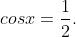
Имеем вертикальную пару точек с абсциссой
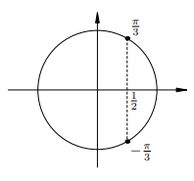
Все углы, соответствующие верхней точке, описываются формулой (вспомните первое полезное наблюдение!):
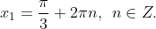
Аналогично, все углы, соответствующие нижней точке, описываются формулой:
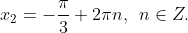
Обе серии решений можно описать одной формулой:
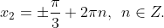
Остальные уравнения с косинусом решаются совершенно аналогично. Мы приводим лишь рисунок и ответ.
8. 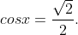
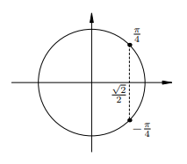
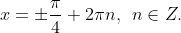
9. 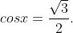
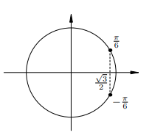
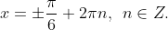
10. 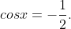
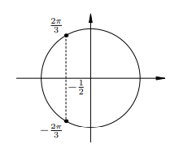
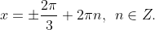
11. 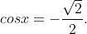
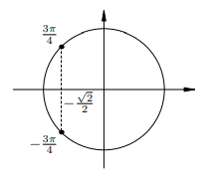
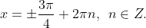
12. 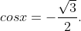
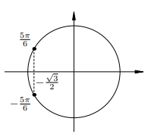
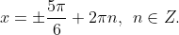
Теперь рассмотрим уравнения с синусом. Тут ситуация немного сложнее.
13. 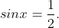
Имеем горизонтальную пару точек с ординатой :
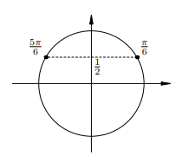
Углы, отвечающие правой точке:
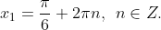
Углы, отвечающие левой точке:
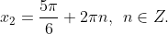
Описывать эти две серии одной формулой никто не заставляет. Можно записать ответ в таком виде:
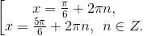
Тем не менее, объединяющая формула существует, и её надо знать. Выглядит она так:
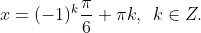
На первый взгляд совершенно не ясно, каким образом она даёт обе серии решений. Но давайте посмотрим, что получается при чётных k. Если k = 2n, то
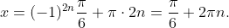
Мы получили первую серию решений x₁. А если k нечётно, k = 2n + 1, то
Это вторая серия x₂.
Обратим внимание, что в качестве множителя при (−1)^{k} обычно ставится правая точка, в данном случае .
Остальные уравнения с синусом решаются точно так же. Мы приводим рисунок, запись ответа в виде совокупности двух серий и объединяющую формулу.
14. 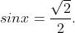
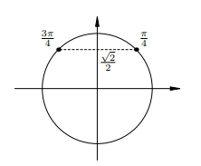
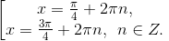

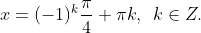
15. 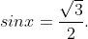
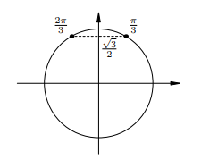
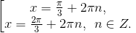
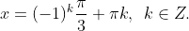

16. 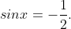
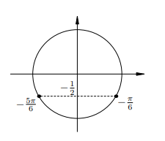
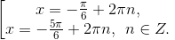
17. 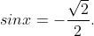
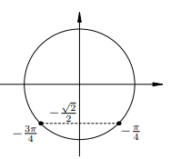
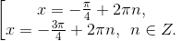
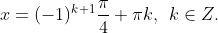
18. 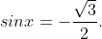
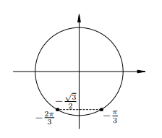
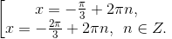
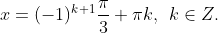
На этом с синусом и косинусом пока всё. Переходим к тангенсу.

Линия тангенсов
Начнём с геометрической интерпретации тангенса — так называемой линии тангенсов. Это касательная AB к единичной окружности, параллельная оси ординат (см. рисунок).
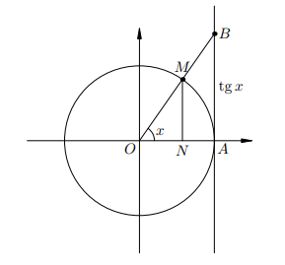
Из подобия треугольников OAB и ONM имеем:
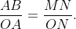
Но поэтому
Мы рассмотрели случай, когда x находится в первой четверти. Аналогично рассматриваются случаи, когда x находится в остальных четвертях. В результате мы приходим к следующей геометрической интерпретации тангенса.
Тангенс угла x равен ординате точки B, которая является точкой пересечения линии тангенсов и прямой OM, соединяющей точку x с началом координат.
Вот рисунок в случае, когда x находится во второй четверти. Тангенс угла x отрицателен.
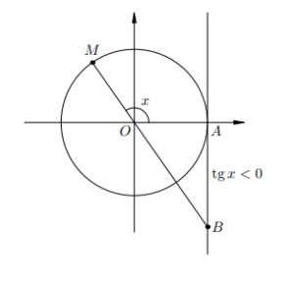

Уравнение tg x = a
Заметим, что тангенс может принимать любые действительные значения. Иными словами, уравнение tg x = a имеет решения при любом a.
19.
Имеем диаметральную горизонтальную пару точек:
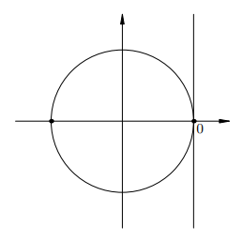
Эта пара, как мы уже знаем, описывается формулой:
20. 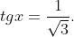
Имеем диаметральную пару:
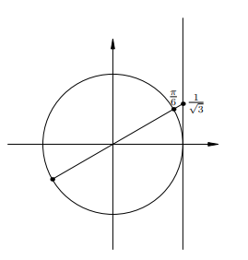
Вспоминаем второе полезное наблюдение и пишем ответ:
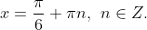
Остальные уравнения с тангенсом решаются аналогично. Мы приводим лишь рисунки и ответы.
21.
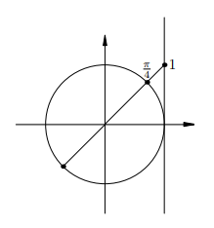
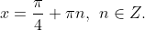
22.
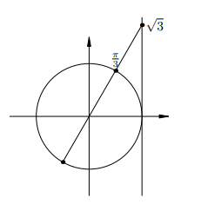
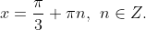
23. 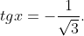
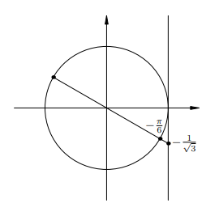
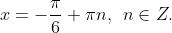
24.
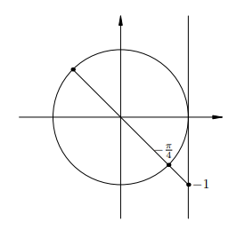
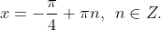
25.
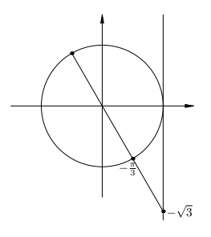
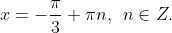
На этом заканчиваем пока и с тангенсом.
Уравнение ctg x = a нет смысла рассматривать особо. Дело в том, что:
• уравнение ctg x = 0 равносильно уравнению cos x = 0;
• при уравнение равносильно уравнению 